гп027142 Скамья под штангу Leco-IT PRO

gp027142 Bench for the weight bar Leco-IT PRO

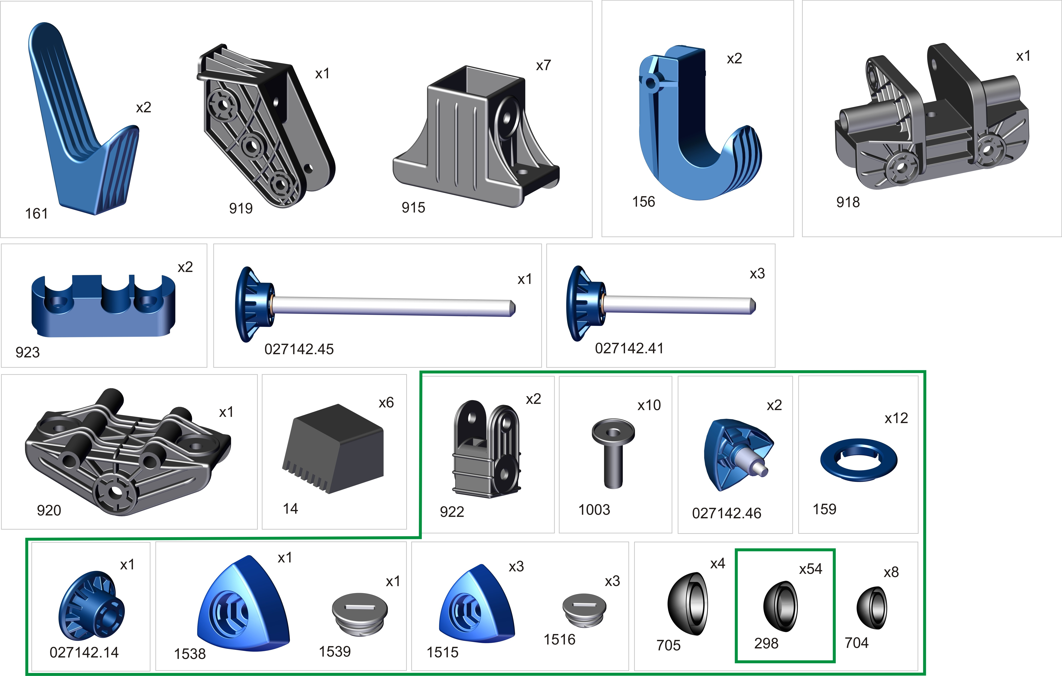
*

*

*

*

*

Пакет 1
* перед надеванием на трубу подержите деталь 1 минуту в кипятке
Place plastic bracket in boiling water for 1 minute for easy fitting. Take extreme care to avoid scalding

Перед началом сборки надо вырезать таблички с номерами, изображениями в масштабе 1:1
и количествами болтов, винтов, гаек и шайб и сделать их сортировку, это резко облегчит сборку.
Before the assembly cut out the pieces with the numbers showing the image at 1:1 and the quantities of the bolts,
screws and washers. Sort them out. It will make the assembly significantly easier.

Пакет 2

Пакет 3

Пакет 4

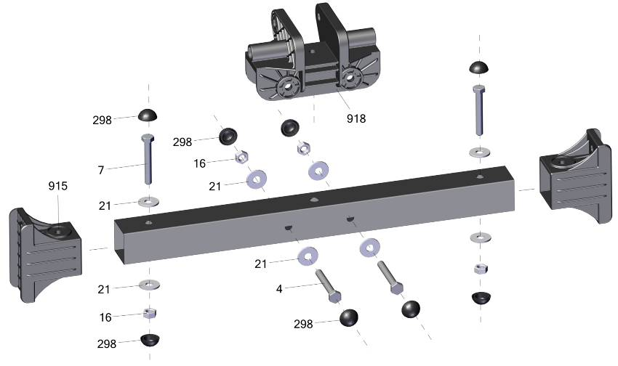

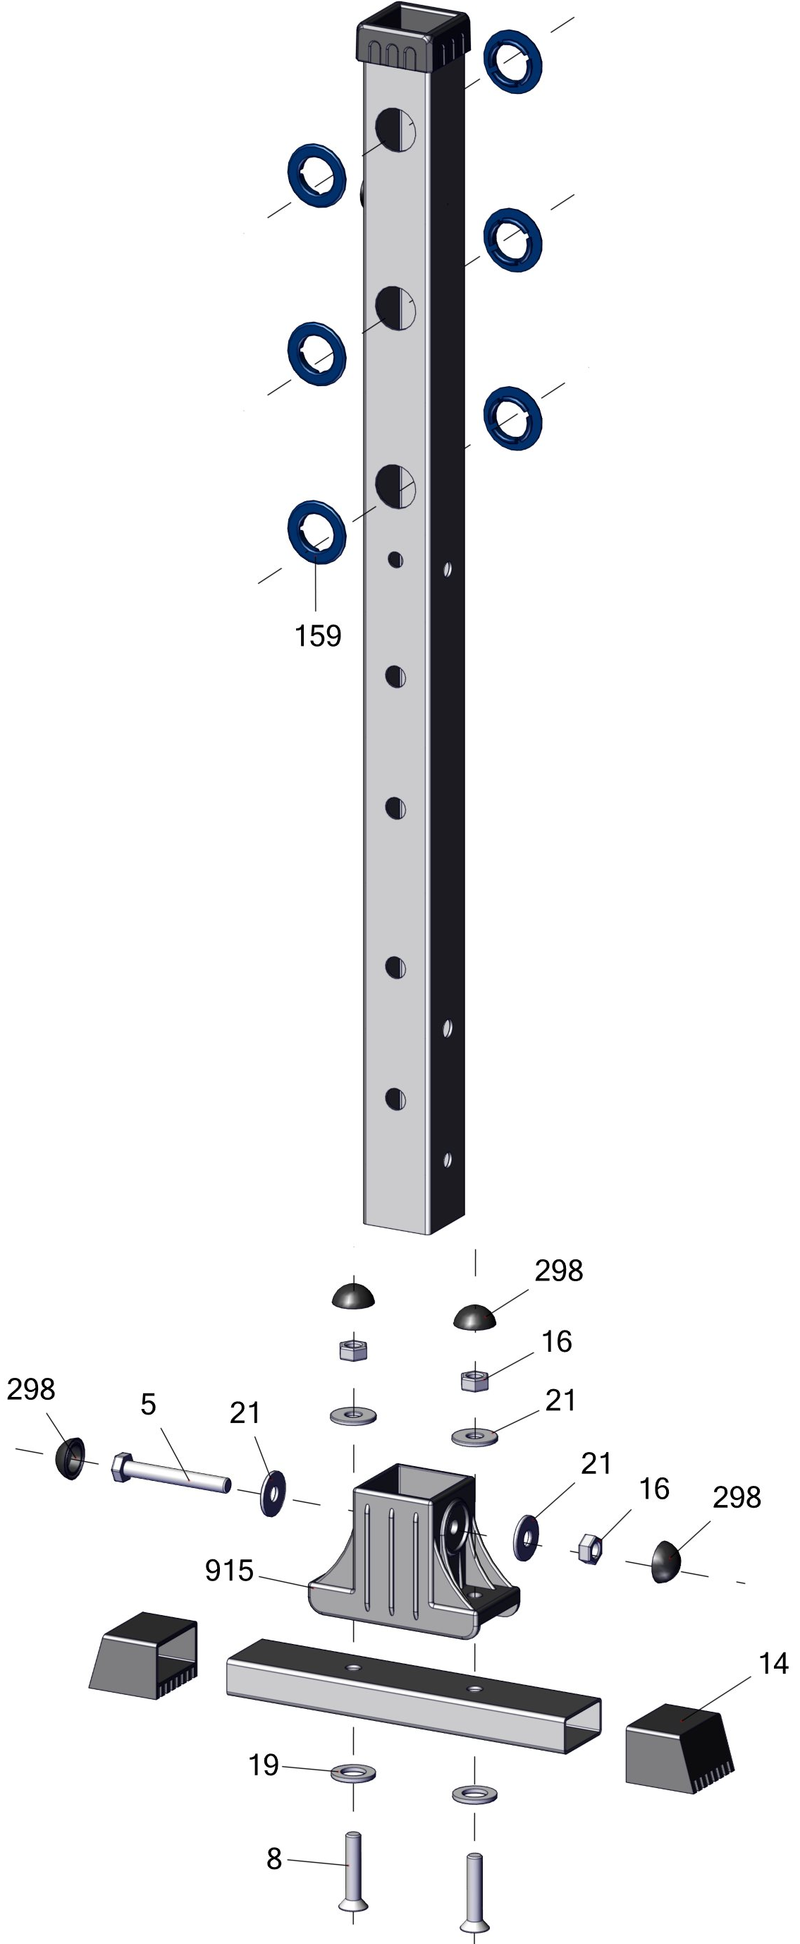

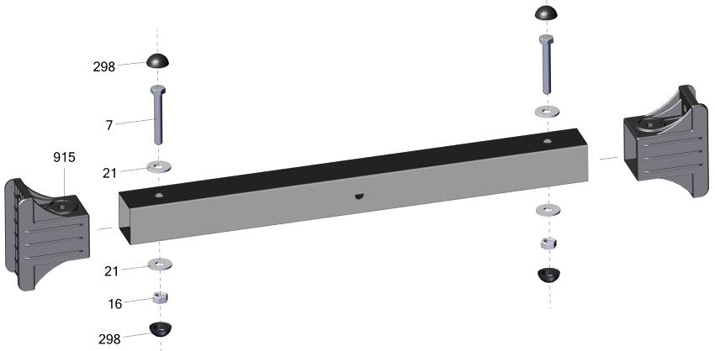

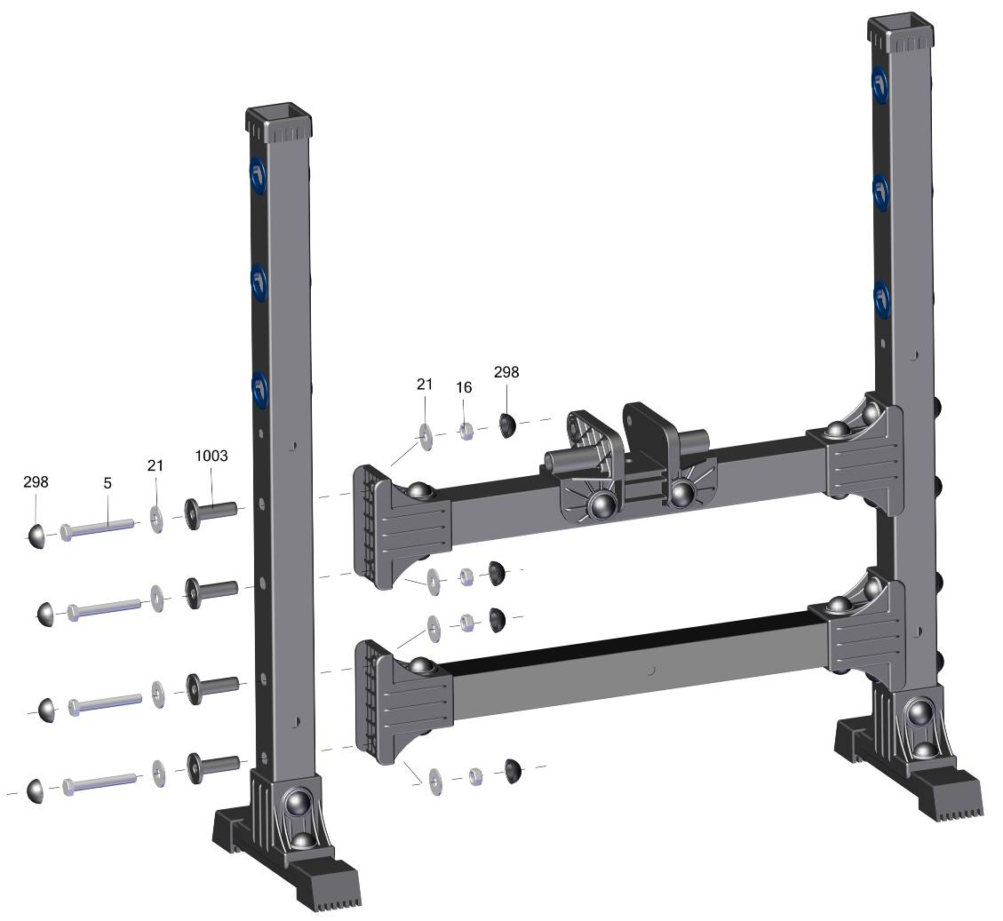

Сначала надо провести полную сборку без затяжки гаек, их нужно только закрутить от руки. Если сразу закручивать с усилием, то могут возникнуть сложности в сборке из-за неправильного взаимного расположения деталей в пределах люфтов. После сборки "от руки" надо проследить, что тренажер стоит без перекосов, и после этого затянуть все соединения болт-гайка ключом, а винт-гайка отверткой. При этом, чтобы не запутаться что уже протянуто, на головки болтов и на гайки, которые уже затянуты, надо одеть колпачки.

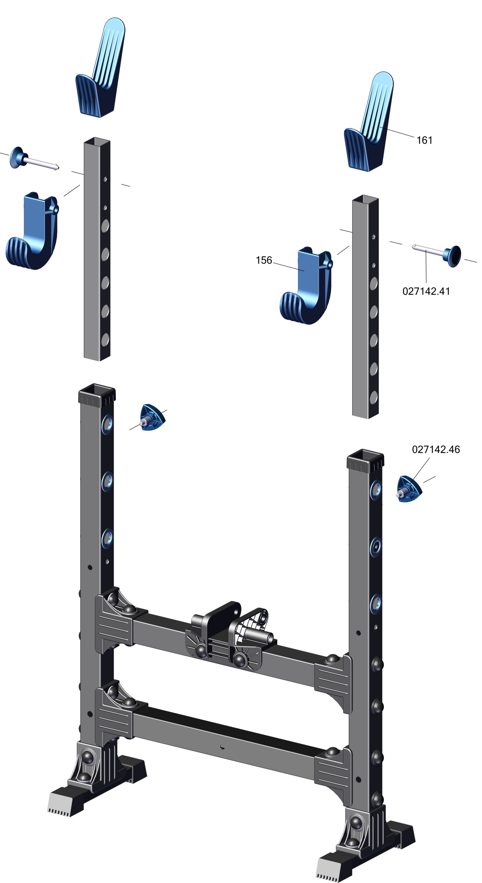
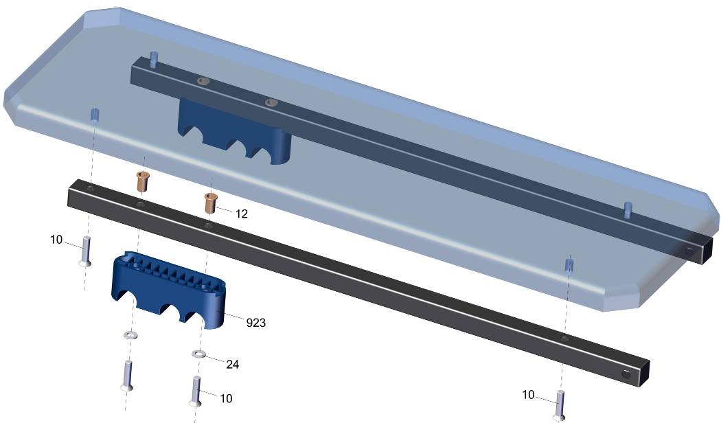
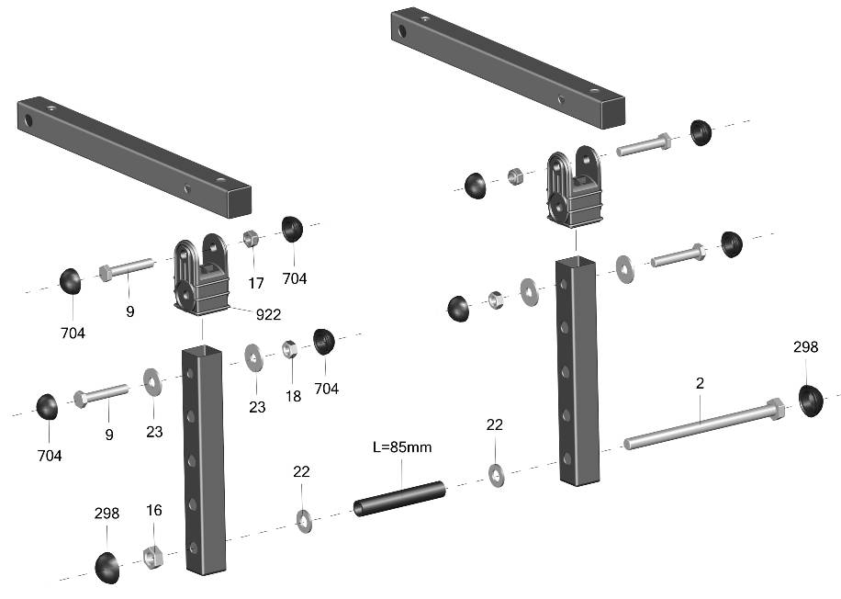

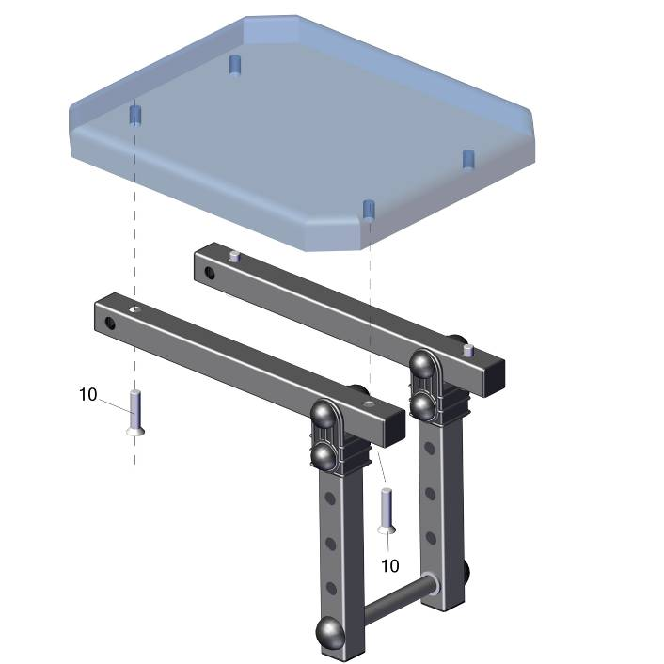

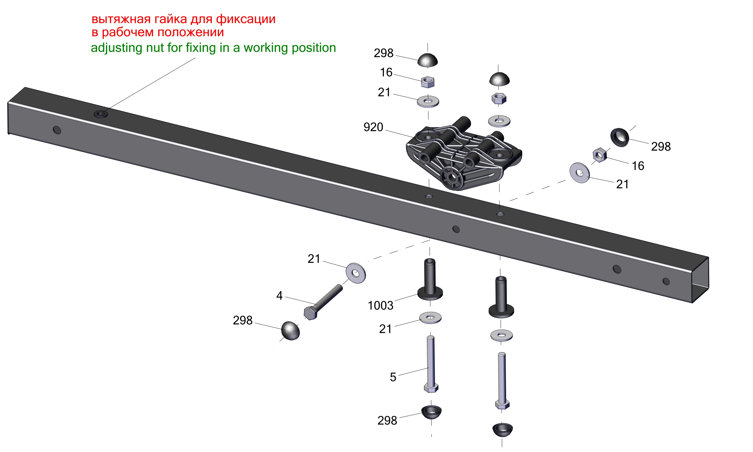
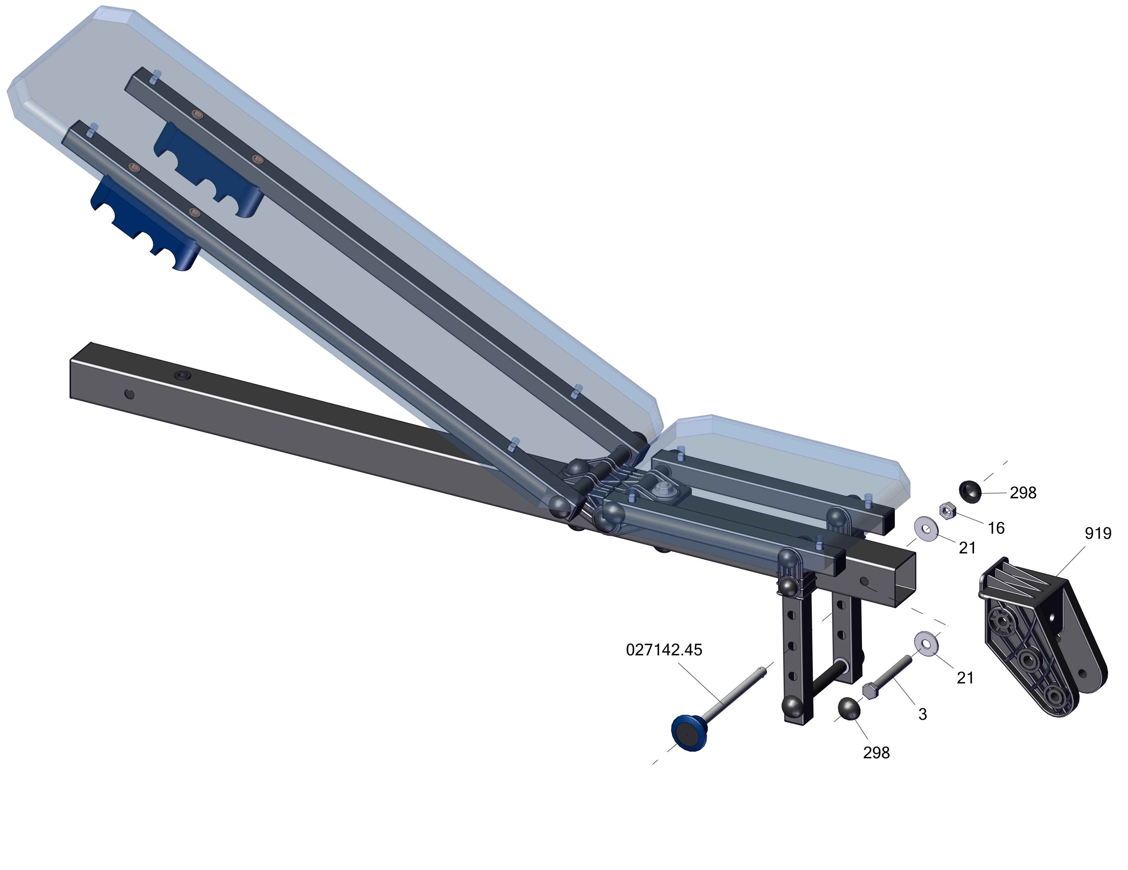
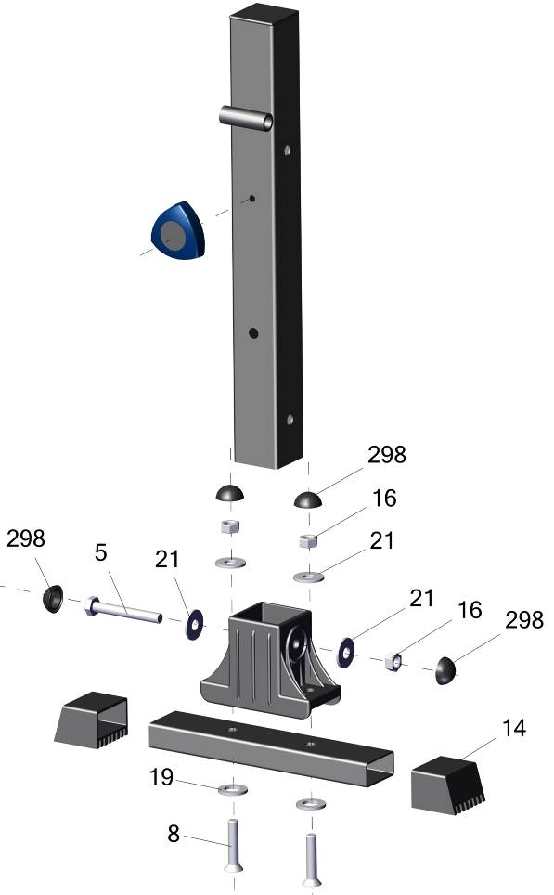
915
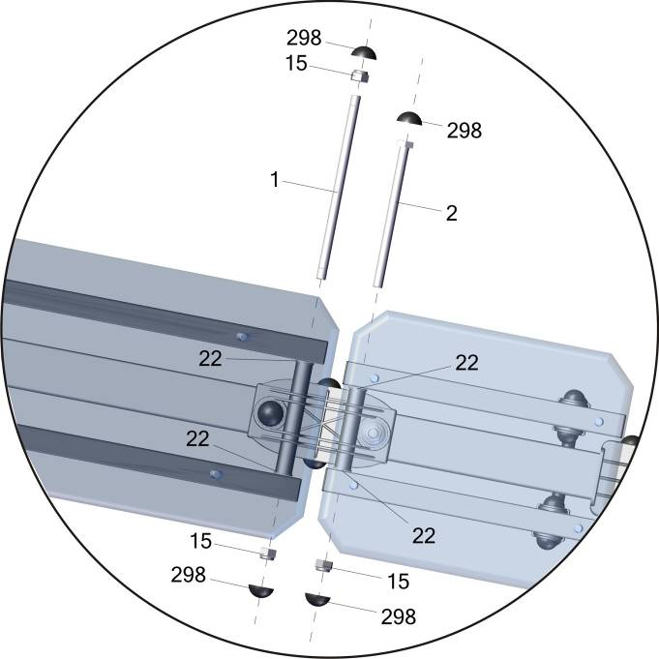
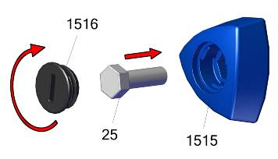

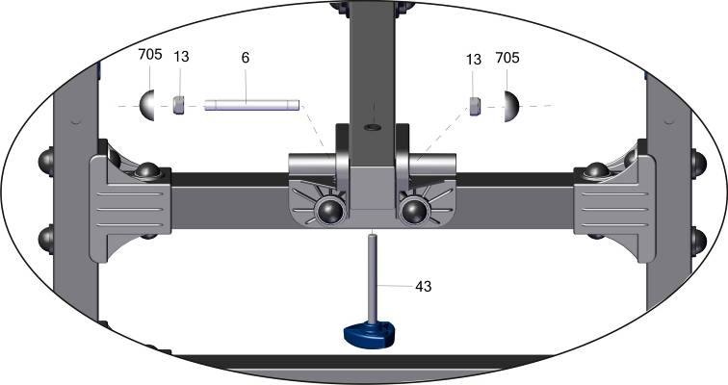
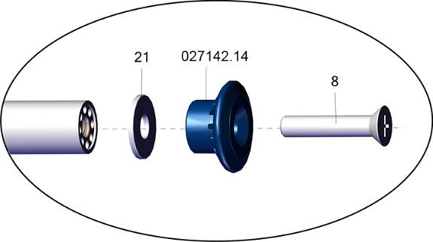

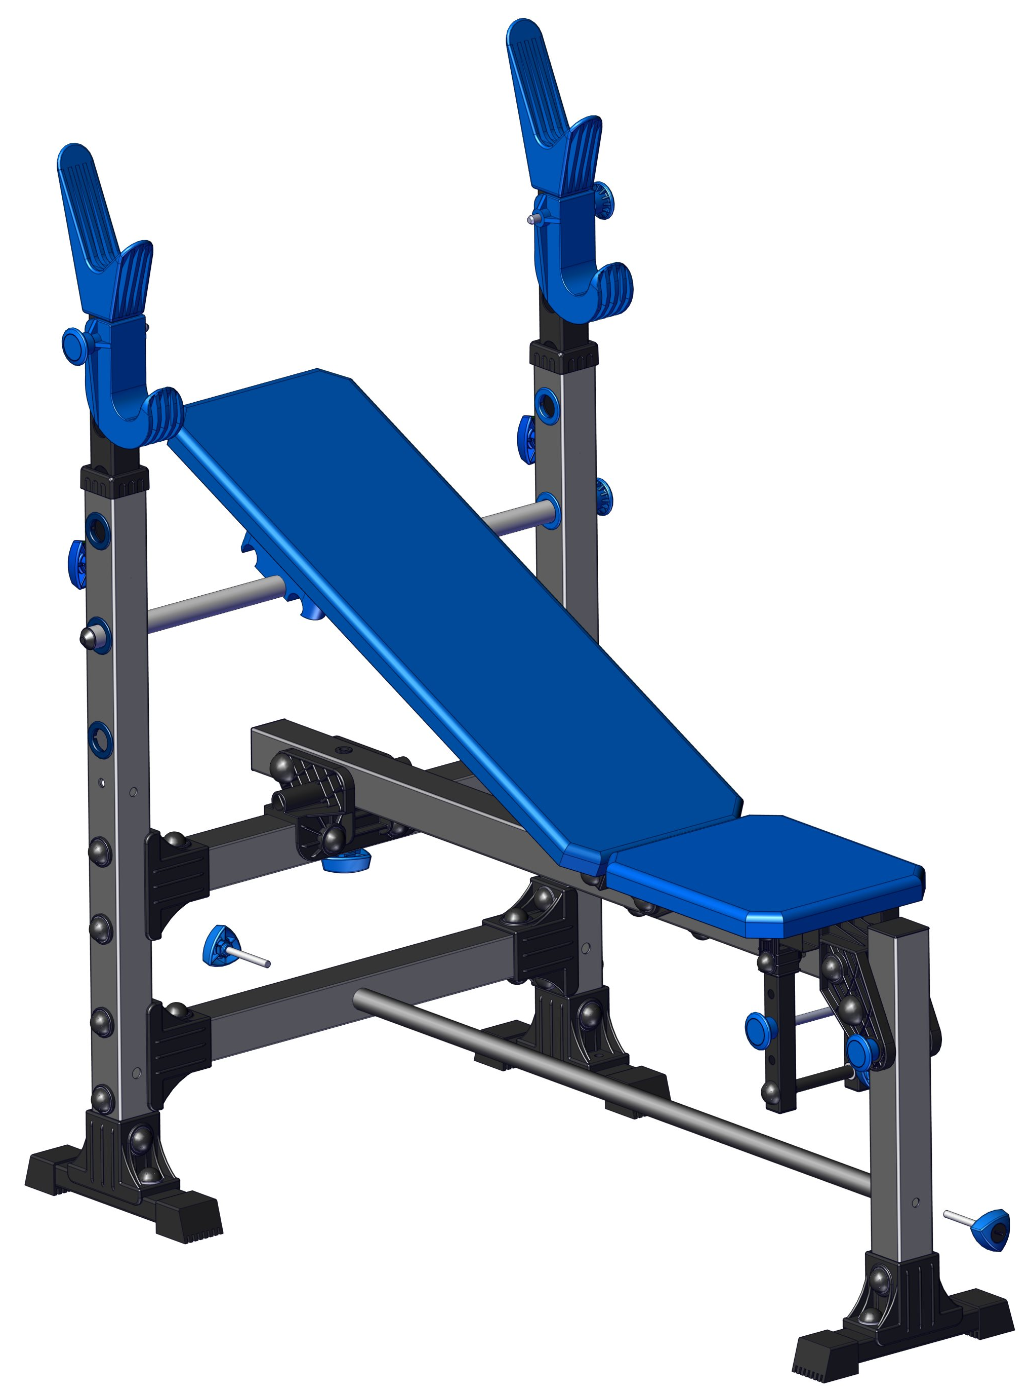
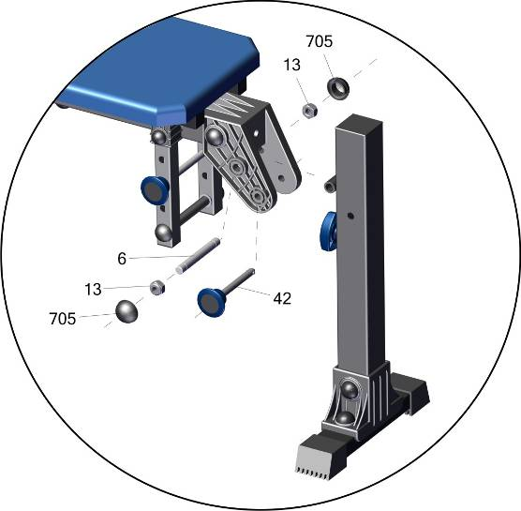
Заводской номер партии________________
Serial number of the Party
ФИО упаковщика______________________
Name of the packer
Дата упаковки_________________________
Packaging date
ФИО контролера ОТК__________________
Name of the controller from TCD
input.doc
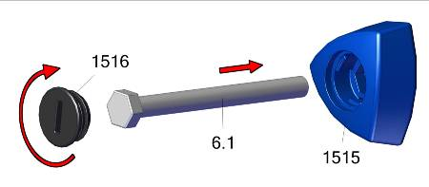
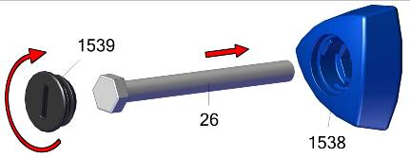

027142.41
Сначала устанавливается перекладина, потом закручивается винт поз.027142.46

